PRENOM : ________________________________
DATE : 27 avril 2020
Colle les mots-images dans la bonne maison.

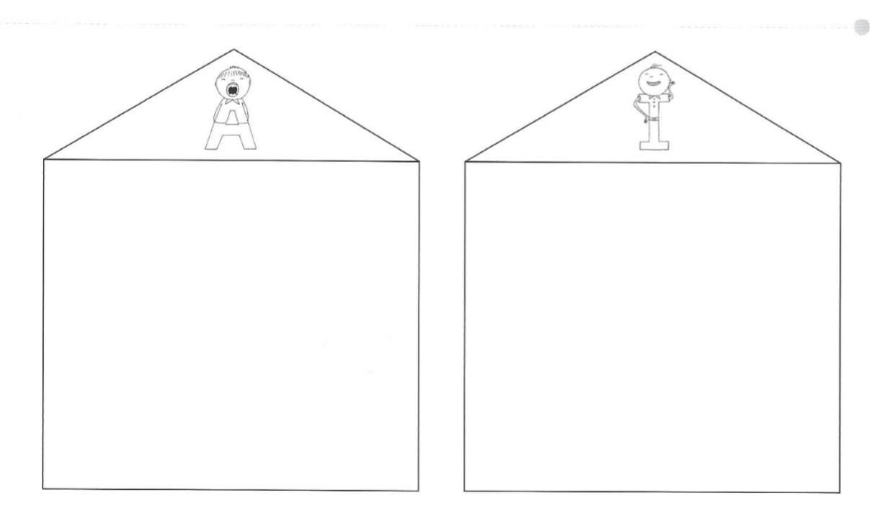

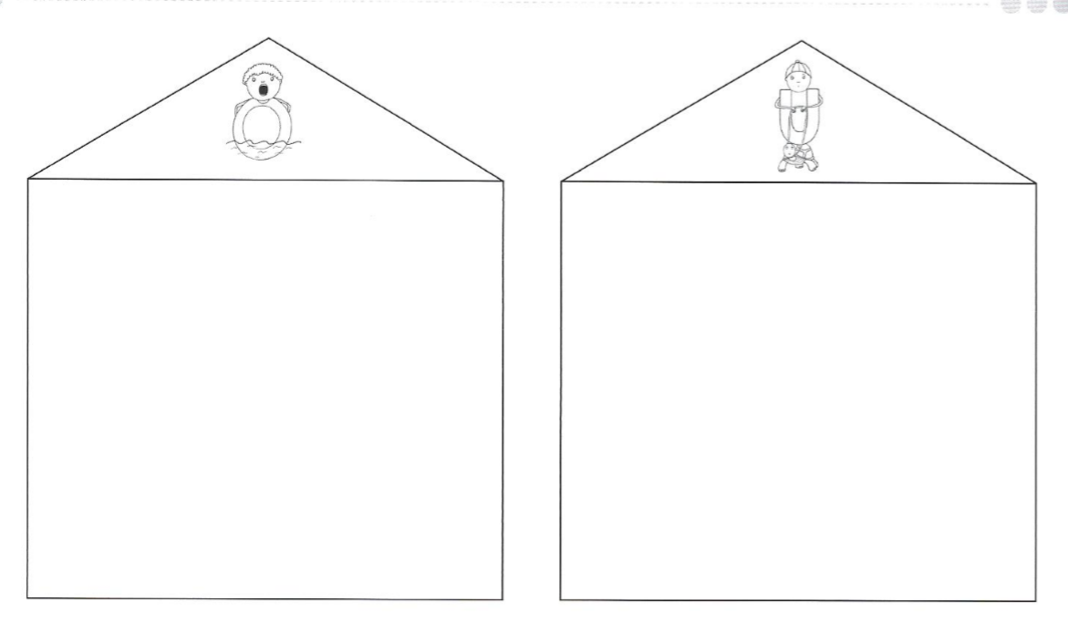

Les images à découper et à coller dans les bonnes maisons
